**МАТЕРИАЛЫ В ПОМОЩЬ РОДИТЕЛЯМ**



Пословицы и поговорки о здоровье:

Пословицы и поговорки о спорте:





Загадки о спорте,

о здоровье

Сказки о

пользе

спорта

Детям о

спорте



 Детские

песни о

спорте

ГУО «Ясли-сад № 2 г. Березино»

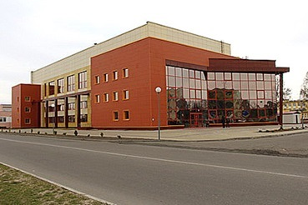

**РЕКОМЕНДУЕМЫЙ ВОЗРАСТ РЕБЁНКА:**

**старший дошкольный возраст**

*Добраться от ГУО «Ясли-сад № 2 г. Березино» можно пешком, здание ГУ «Березинская специализированная детско-юношеская школа олимпийского резерва» расположена по адресу:223311 г. Березино, ул. Победы, 13*

**СОДЕРЖАНИЕ МАРШРУТА:**

До начала маршрута (дома):

-Поговорите с ребёнком «Как ты думаешь, что такое активный отдых? Что такое здоровый образ жизни?»

-Посмотрите в YouTube ролик «В Березино открылся новый физкультурно-оздоровительный центр с бассейном»

-Обратите внимание ребёнка на то, что кто-то катается на велосипеде, кто-то на самокате, кто-то ходит с палками, кто-то бегает, кто-то играет в классики, шахматы, кто-то катается на качелях, с горки.

-Расскажите про учреждение, где оно находится. Расскажите о правилах поведения в общественных местах и правилах безопасности (в т.ч. на транспорте).

-Приехав на место, обойдите здание, обратите внимание на вывеску, режим работы, клумбы, места парковки автомобилей, велосипедов.

**Справочно (информация для родителей, детей):**

*ГУ «Березинская специализированная детско-юношеская школа олимпийского резерва»* начало свою работу 09.04.2014

Загрузка ГУ «Березинская СДЮШОР» за 2019 год составила – 99,6%. Здесь предлагается свыше 160 видов услуг, что позволяют удовлетворить практически любой запрос посетителей. В школе работает пункт проката спортивного инвентаря. **Наибольшим спросом пользуются следующие виды услуг:**

- бассейн;

- детская игровая комната;

- сауна;

- тренажерный зал;

-зал аэробики;

- теннисный зал;

- спортивный зал;

- бильярд;

- кафе «Спортивное»;

- уличная площадка с тренажерами «ВоркАут».

-После прогулки предложите своему ребенку нарисовать, сделать аппликацию, сконструировать на тему «Физкультура это…»

-Сделайте вместе с ребенком утреннюю гимнастику, салат «Здоровье», покатайтесь на велосипедах, роликовых коньках.

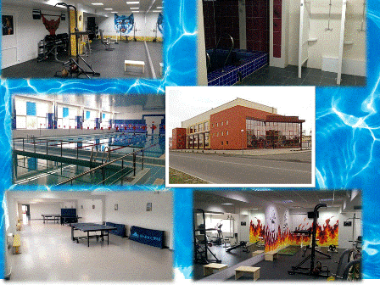

**ОБРАТНАЯ СВЯЗЬ**

